Спасатели напомнили правила безопасности в период Крещенских купаний
17.01.2025
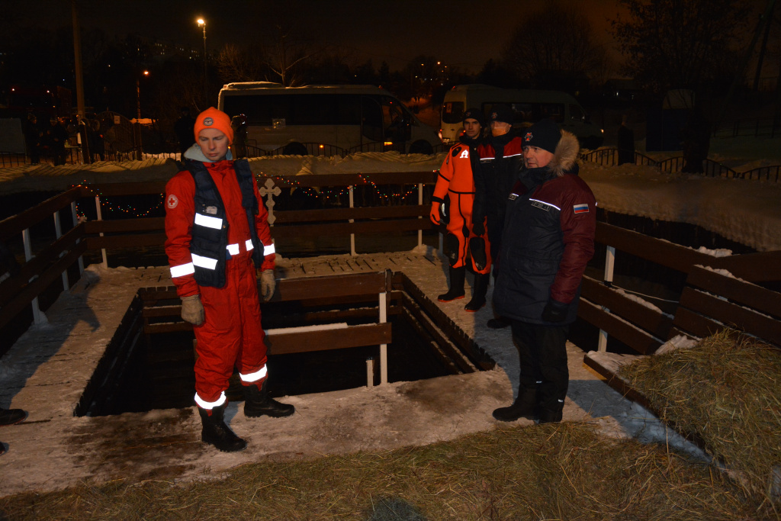

19 января православные христиане отмечают Крещение Господне (или Святое Богоявление). Это один из двенадцати великих христианских праздников. В России сложилась традиция окунаться в этот день в специально сделанные по этому случаю купели в водоемах – иордани. Но важно помнить, что погружение в прорубь единственный раз в году – сильнейший стресс для организма. Поэтому прежде чем решиться на это, желательно предварительно проконсультироваться с врачом.
Для обеспечения безопасности верующих в местах купаний будет организовано дежурство сотрудников поисково-спасательной станции «Троицкая», пожарно-спасательных отрядов, полиции, медиков, представителей управ районов общественных организаций, волонтеров.
Во время крещенских купаний рекомендуется соблюдать следующие правила:
- Окунаться следует в специально оборудованных местах.
- Перед купанием в проруби необходимо разогреть тело, сделав разминку, пробежку.
- К проруби необходимо подходить в удобной, нескользкой и легкоснимаемой обуви, также можно использовать шерстяные носки.
- Окунаться лучше всего по шею, не замочив голову, чтобы избежать рефлекторного сужения сосудов головного мозга. Никогда не ныряйте в прорубь вперед головой.
- Нельзя находиться в проруби более 1 минуты во избежание общего переохлаждения организма.
- Если с вами ребенок, следите за ним во время его погружения в прорубь. Испугавшийся ребенок может легко забыть, что он умеет плавать.
- Выйти из проруби не так просто. При выходе не держитесь непосредственно за поручни, используйте сухое полотенце, горсть снега с бровки проруби, можно зачерпнуть больше воды и, опираясь на поручни, быстро и энергично подняться.
- После окунания разотрите тело махровым полотенцем и наденьте сухую одежду.
- Для укрепления иммунитета и возможности переохлаждения необходимо выпить горячий чай, лучше всего с добавлением ягод и фруктов.
И помните, московские спасатели обеспечат безопасность верующих при совершении обряда, но собственные силы каждый должен рассчитать сам.
Неукоснительное соблюдение правил безопасности позволит обойтись в эти праздничные дни без происшествий.
Напомним, на территории района Вороново официально утверждены 4 места для проведения Крещенских купаний. Площадки для омовения оборудуют по адресам: село Покровское, территория Храма Покрова Пресвятой Богородицы (купель), деревня Товарищево, 9а, вблизи Храма Казанской иконы Божией Матери (купель), деревня Васюнино, дом 88, вблизи Храма Живоначальной Троицы (купель) и в деревне Чернецкое, вблизи Часовни Иверской иконы Божией Матери (майна).

Фото: пресс-служба Управления по ТиНАО Департамента ГОЧСиПБ

Адрес страницы: http://voronovo.mos.ru/presscenter/news/detail/12763151.html
Управа района Вороново города Москвы

